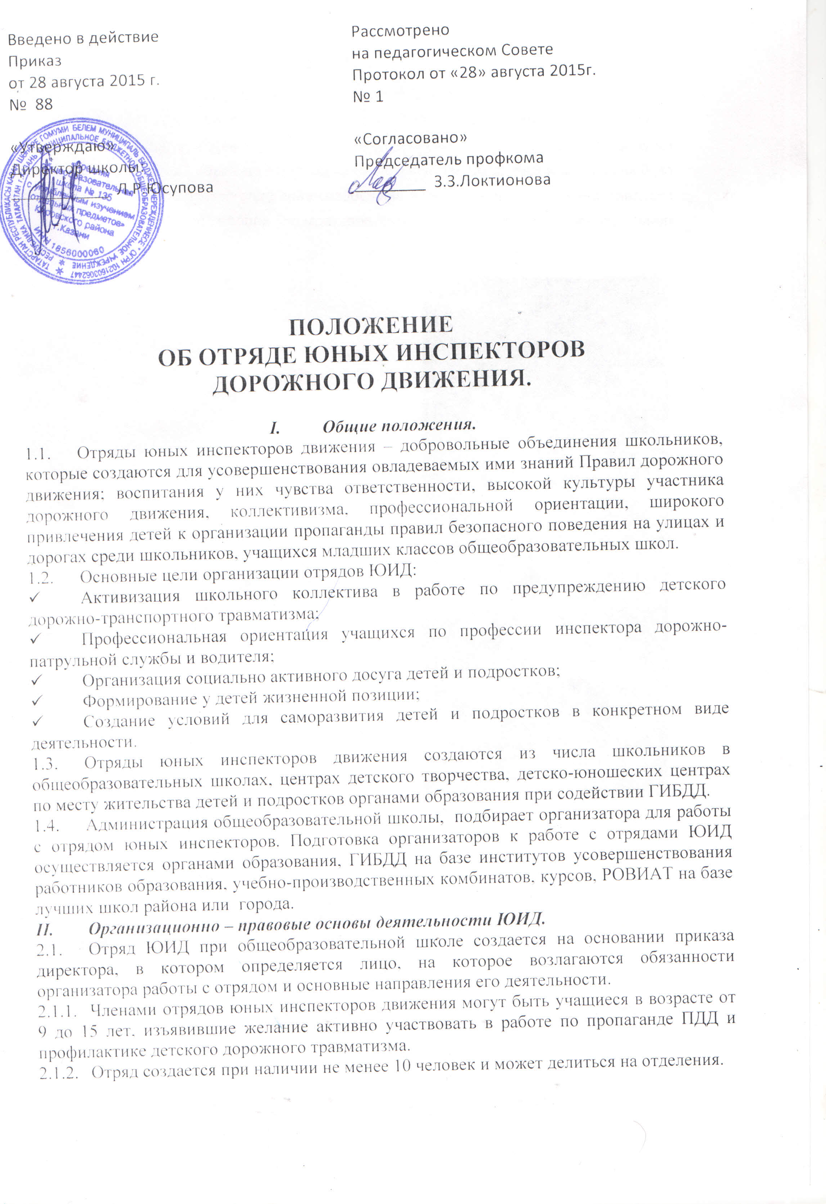

    - Прием в члены отряда юных инспекторов движения проводится на основе устного заявления учащегося на сборе отряда. Со всеми вновь принятыми членами ЮИД инструкторы (руководители отрядов) проводят занятия в соответствии с календарным планом. По окончании обучения юные инспекторы сдают экзамены по ПДД, первой медицинской помощи, материальной части и вождению велосипеда, физической подготовке, основам страхования и на сборе отряда им вручают удостоверение и нагрудный значок юного инспектора движения.
    - Экзамен принимает комиссия в составе: руководителя отряда, представителя ГИБДД, Медицинского работника.
  - Организатор составляет общешкольный план по профилактике детского дорожно-транспортного травматизма (ДТТ) на предстоящий учебный год, согласовывает в органах ГИБДД по месту территориальной принадлежности и утверждает у директора. В структуру плана входят: наименования и сроки проведения мероприятий, способствующих укреплению знаний основ ПДД и формированию культуры участника дорожного движения; цели и задачи мероприятия; список лиц, принимающих участие в организации и проведении мероприятия; ответственное лицо; место проведения мероприятия.
  - Занятия с членами отряда ЮИД проводятся в соответствии с календарно-тематическим планом, составленным на основе «Программы обучения юных инспекторов движения».
  - Организатор работы с отрядом ЮИД осуществляет запись о проведенном по плану или внеплановом мероприятии по предупреждению детского ДТТ в «Журнал учета работы с членами ЮИД». Оплата труда организаторов ЮИД производится за счет органов образования (по фонду кружковой работы).
  - Повседневное руководство работой отряда юных инспекторов движения осуществляет штаб ЮИД, избираемый на общем собрании отряда. Штаб из своего состава избирает командира, заместителя командира отряда и утверждает старших по отделениям. В малочисленных отрядах избирается только командир.
  - Высшим органом управления отрядом ЮИД является собрание его членов. Общим голосованием юных инспекторов движения решаются наиболее ответственные вопросы в работе отряда. В начале учебного года на общем собрании отряда ЮИД заслушивается отчет командира и членов штаба о проделанной работе за год, и проводятся выборы на новый срок.
  - Причинами для переизбрания командира могут быть следующие:
- Достижение возраста, превышающего 15-ти лет;
- Неудовлетворительная работа за отчетный год;
- Самоустранение от управления отрядом;
- Постановка на учет в инспекцию по делам несовершеннолетних;
- Нарушение правил поведения на улице, зарегистрированное сотрудниками ГИБДД.
- Общая характеристика юного инспектора дорожного движения.
  - Юный инспектор дорожного движения – активный помощник учителей школы, воспитателей ДОУ, Государственной инспекции безопасности дорожного движения в деле пропаганды Правил дорожного движения, агитации безопасного поведения детей на дорогах, предупреждения детского дорожно-транспортного травматизма. Юный инспектор личным примером, активной общественной деятельностью формирует у подрастающего поколения устойчивые навыки соблюдения законности и порядка на дорогах и улицах.
  - Юный инспектор должен знать:
- Положение об отрядах юных инспекторов движения;
- Требования ПДД в объеме программы подготовки водителей категории «В».
- Формы и методы агитационной, пропагандистской работы по ПДД;
- Источники получения информации по ПДД;
- Основы первой медицинской помощи при ДТП и основы страхования жизни.
  - Юный инспектор должен уметь:
- Проводить воспитательную беседу по ПДД с детьми младшего возраста;
- Оценивать дорожную ситуацию, определять уровень опасности для пешеходов и велосипедистов;
- Использовать в практической деятельности знание ПДД, в том числе при организации агитационной работы и пропаганды безопасности дорожного движения;
- Составлять тексты выступлений, статей по проблеме безопасности дорожного движения для стенной газеты, школьного радиоузла и пр.
- Оказать первую медицинскую помощь;
- Хорошо ездить на велосипеде и устранять его неисправности.
  - Основные задачи юного инспектора движения:
- Овладение прочными знаниями, умениями и навыками безопасного поведения на улицах и дорогах;
- Активная помощь учителям школ, воспитателям ДОУ, сотрудникам ГИБДД в пропаганде Правил дорожного движения;
- Борьба с правонарушителями в сфере дорожного движения среди детей и подростков;
- Содействие в расширении движения ЮИД в школе и по месту жительства.
- Основные направления работы организатора отрядов ЮИД.
  - Воспитание у членов отряда ЮИД правосознания, уважительного отношения в деятельности органов ОВД , преданности своей Родине.
  - Углубленное изучение Правил дорожного движения, овладение методами предупреждения детского дорожно-транспортного травматизма и навыками оказания первой помощи пострадавшим при дорожно-транспортных происшествиях (ДТП), знакомство с оперативно-техническими средствами регулирования дорожного движения (при содействии ГИБДД).
  - Участие в смотрах и слетах ЮИД, в конкурсах агитбригад.
  - Организация связи отряда ЮИД с ДОУ, школой и органами ГИБДД. Согласование планов мероприятий по пропаганде ПДД с органами управления образования и Государственной инспекцией безопасности дорожного движения.
- Основные направления работы отрядов ЮИД
  - Проведение массово-разъяснительной работы по пропаганде Правил дорожного движения в школах, детских дошкольных учреждениях и интернатах с использованием технических и других средств пропаганды.
  - Организация работы детских кинолекториев, активизация деятельности школьных автоплощадок и автогородков безопасности движения.
  - Организация работы с юными велосипедистами.
  - Овладение техническими знаниями, участие в смотрах юных техников, в работе кружков технического творчества и в секциях картингистов.
  - Участие в патрулировании на дорогах по месту жительства, совместно с сотрудниками ГИБДД с целью выявления среди детей и подростков правонарушений в сфере дорожного движения.
- Содержание деятельности отряда ЮИД.
Содержание деятельности отряда юных инспекторов движения обуславливается следующими направлениями:
  - Информационная деятельность предусматривает организацию школьных передач, подготовленных членами отряда ЮИД, по радиоузлу, создание стендов, стенгазет, боевых листков и другой информационной работы, освещающей состояние аварийности на дорогах района, города, Республики и работу юных инспекторов.
  - Пропагандистская деятельность отряда юных инспекторов проявляется в организации разъяснительной работы по теме безопасности дорожного движения, проведении бесед, викторин, брейн-рингов, кинолекториев, игр, экскурсий, соревнований, конкурсов, КВН, тематических утренников, праздников, постановке спектаклей, создании агитбригад, участии в создании и использовании наглядной агитации и методической базы для изучения ПДД в ДОУ и школе.
  - Шефская деятельность состоит в оказании помощи, в создании простейших автоплощадок на территории детских садов, оформлении автоклассов по изучению в школе ПДД, организации среди дошкольников конкурсов рисунков по теме безопасности движения и проведении других совместных мероприятий.
  - Патрульная деятельность отрядов ЮИД проводится по плану органов ГИБДД и в сопровождении их сотрудников. Она заключается в:
- Патрулировании и рейдах на оживленных участках улиц и перекрестках в целях предотвращения нарушений ПДД со стороны детей и подростков;
- Выпуске «молний» по результатам патруля и рейдов;
- Информировании педагогов и родителей о нарушениях ПДД, допущенных учениками;
- Дежурстве у перекрестков улиц в микрорайоне школы;
- Организации практических игр на территории автогородков и автоплощадок;
- Работе с юными велосипедистами.
- Права и обязанности юного инспектора движения.
  - Юный инспектор движения имеет право:
    - Участвовать в обсуждении всех вопросов, относящихся к деятельности отряда и вносить соответствующие предложения.
    - Избирать и быть избранным в штаб отряда юных инспекторов движения.
    - Обращаться за помощью и консультацией по вопросам безопасности дорожного движения и общественного правопорядка в местные органы милиции и ГИБДД.
    - Носить нагрудный значок члена отряда ЮИД, а во время проведения массовых и торжественных мероприятий, в том числе по профилактике нарушений детьми правил безопасного поведения на дорогах, установленную форму одежды с соответствующими атрибутами.
    - Участвовать в патрулировании на улицах под руководством сотрудников ГИБДД по соблюдению детьми и подростками Правил дорожного движения. Активные члены ЮИД (победители районных соревнований) имеют право на бесплатное обучение на курсах автолюбителей при школе или РОВИАТ с получением прав на вождение автомобиля при достижении требуемого возраста и завершении учебы в учебном заведении, а также имеют льготы при поступлении в профильные средние и высшие профессиональные учебные заведения (по направлению ГИБДД или органов образования).
  - Юный инспектор движения обязан:
    - Дорожить честью школы, знанием юного инспектора движения, активно участвовать в делах отряда, своевременно и точно выполнять задания штаба и командира.
    - Добровольно изучать Правила дорожного движения и быть примером в их неукоснительном соблюдении на дорогах и улицах города.
    - Вести разъяснительную работу среди сверстников и детей младшего возраста по пропаганде Правил дорожного движения.
    - Всемерно содействовать учителям в укреплении общественного порядка и участвовать в мероприятиях, направленных на предупреждение детского дорожно-транспортного травматизма.
    - Укреплять свое здоровье, систематически заниматься физической культурой и спортом.
  - Любой член отряда ЮИД может награждаться за активную работу в отряде органами внутренних дел, отделом образования.

